Contact
Bettina König
Marketing Communications
Coperion GmbH
Theodorstrasse 10
70469 Stuttgart, Germany

Phone +49 (0)711 897 22 15
Fax +49 (0)711 897 39 74
bettina.koenig@coperion.com
www.coperion.com

Communiqué de presse

Coperion et RenCom AB
RenCom lance la production de son biomatériau durable à l’aide de la technologie ZSK
Stuttgart, Février 2021 – RenCom AB, entreprise suédoise axée sur l’innovation, a annoncé la mise en production du RENOL®, un biomatériau thermoplastique utilisable comme substitut de plastiques à base de ressources fossiles. À l’issue d’une campagne d’essais approfondis, menée au laboratoire d’extrusion de Coperion à Stuttgart, RenCom et Coperion ont mis au point un nouveau procédé d’extrusion pour le RENOL®, un matériau à base de lignite. L’utilisation de la technologie d‘extrusion double-vis de ZSK permet de transformer le lignite en un biomatériau durable et réutilisable.
Coperion a livré à RenCom une extrudeuse double-vis ZSK, des doseurs gravimétriques, un système de granulation à joncs, un poste de vidage de sacs et un poste bigbag. À la suite de sa récente mise en service, l’installation a pu commencer la production dans les délais prévus et permettra à RenCom de produire plus de 1 000 tonnes de RENOL® par an.

Une technologie d’extrusion pour un biomatériau d’avenir
La technologie brevetée de RenCom repose sur le lignite, un sous-produit de l’industrie du bois qui est transformé en un matériau à hautes performances, renouvelable et capable de remplacer le plastique. Le Renol® peut être utilisé jusqu’à concurrence de 50 % dans des applications en feuille (sacs-cabas, film de paillage ou sachets de vente au détail), des applications du moulage par injection (meubles et pièces automobiles) et comme matériau de charge pour le gazon synthétique de terrain de football, en remplacement du caoutchouc toxique et non dégradable. Le matériau peut être mis en œuvre directement sur les installations de production existantes, sans aucune modification des machines et des méthodes. Avec une empreinte carbone et une consommation d‘eau très faibles, ainsi que grâce à ses excellentes propriétés mécaniques et physiques, le RENOL® se présente comme une solution très performante pour réduire l’utilisation des plastiques à base de ressources fossiles, voire même les remplacer.
En collaboration avec RenCom, Coperion a conçu un système d’extrusion complet, comprenant une extrudeuse ZSK Mv PLUS à deux vis co-rotatives et des équipements complémentaires. La gamme Mv PLUS de ZSK combine des vis à volume libre coordonné qui tournent à grande vitesse et avec un couple spécifique très élevé. Du fait de la grande profondeur du filet de vis, le matériau est soumis à une très faible sollicitation thermique et est traité sans agression.

Un partenariat entre deux entreprises innovantes
Les essais réalisés au laboratoire de Coperion et la réalisation de la première ligne d’extrusion pour la production du RENOL® ont été l’élément déclencheur du partenariat réussi entre RenCom et Coperion.
« C’est pour nous un grande satisfaction que d’accompagner cette entreprise dans son beau parcours d’innovation. Nous voyons un fort potentiel dans son produit à base de lignite puisqu’en remplaçant des plastiques issus de ressources fossiles, il permet de réduire l’empreinte carbone. Nous sommes fiers de contribuer à la fabrication des produits durables de cette entreprise » a déclaré Peter von Hoffmann, Directeur Général de la division Machines de compoundage, Plastiques techniques et Applications spéciales de Coperion.
Pour Johan Verendel, Directeur Technique chez RenCom, « notre fierté est d’avoir pu mettre en service l’extrudeuse ZSK. Nous sommes maintenant en mesure de produire le RENOL® en grandes quantités et de contribuer ainsi à répondre de manière significative aux défis liés à l’utilisation des plastiques à base de ressources fossiles. Nous sommes très heureux du lancement de cette production qui va nous permettre de fournir des centaines de tonnes de ce matériau à nos clients ».

Au sujet de RenCom
RenCom est une entreprise suédoise axée sur l’innovation. Elle transforme le lignite, qui est le biopolymère le plus répandu sur terre et le moins utilisé, en un biomatériau fonctionnel et renouvelable baptisé RENOL®. RenCom a pour vocation de fournir à la plasturgie des granulés performants en vue de leur transformation en bouteilles, matériaux d’emballage ou pièces moulées par injection. Plusieurs partenaires plasturgistes ont déjà testé le matériau et des produits finis contenant du RENOL® arriveront sur le marché dès 2021. D’autres informations sur www.lignin.se.

Au sujet de Coperion
Coperion (www.coperion.com) est le leader technique international sur le marché des systèmes de compoundage, de la technologie de dosage, des systèmes de manutention des matériaux en vrac et des services. Coperion conçoit, développe, fabrique et entretient des systèmes, machines et composants destinés aux industries du plastique, des produits chimiques, pharmaceutiques, alimentaires et minéraux. Coperion compte 2 500 employés répartis dans ses trois départements (Polymer, Equipment & Systems et Service), et environ 30 sociétés de vente et de services à l'échelle internationale. Coperion K-Tron est une marque de Coperion.


Chères et chers collègues,
Ce communiqué de presse en allemand, en anglais et en français, ainsi que des photos d’illustration en qualité presse, sont disponibles en téléchargement sur Internet à l’adresse :
https://www.coperion.com/de/news-media/pressemitteilungen/
.
Contact rédactionnel et exemplaires justificatifs :
Dr. Jörg Wolters, KONSENS Public Relations GmbH & Co. KG,
Im Kühlen Grund 10, D-64823 Groß-Umstadt
Tél. :+49 (0)60 78/93 63-0, Fax : +49 (0)60 78/93 63-20
E-Mail : mail@konsens.de, Internet : www.konsens.de

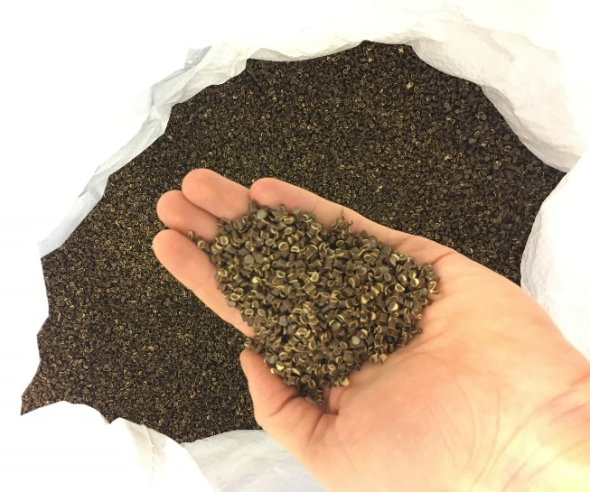
Du bois au biomatériau thermoplastique RENOL®
Photo : RenCom, Knivsta, Suède

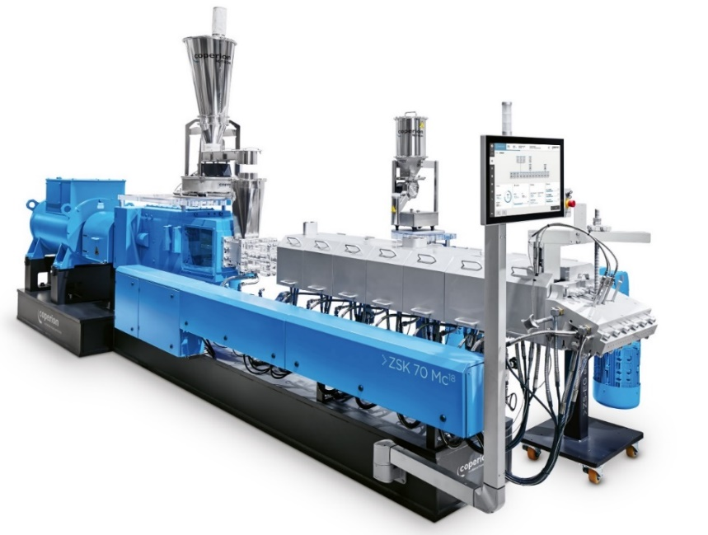
RenCom a opté pour la technologie d’extrusion ZSK de Coperion pour permettre la production du RENOL®.
Photo : Coperion, Stuttgart, Allemagne

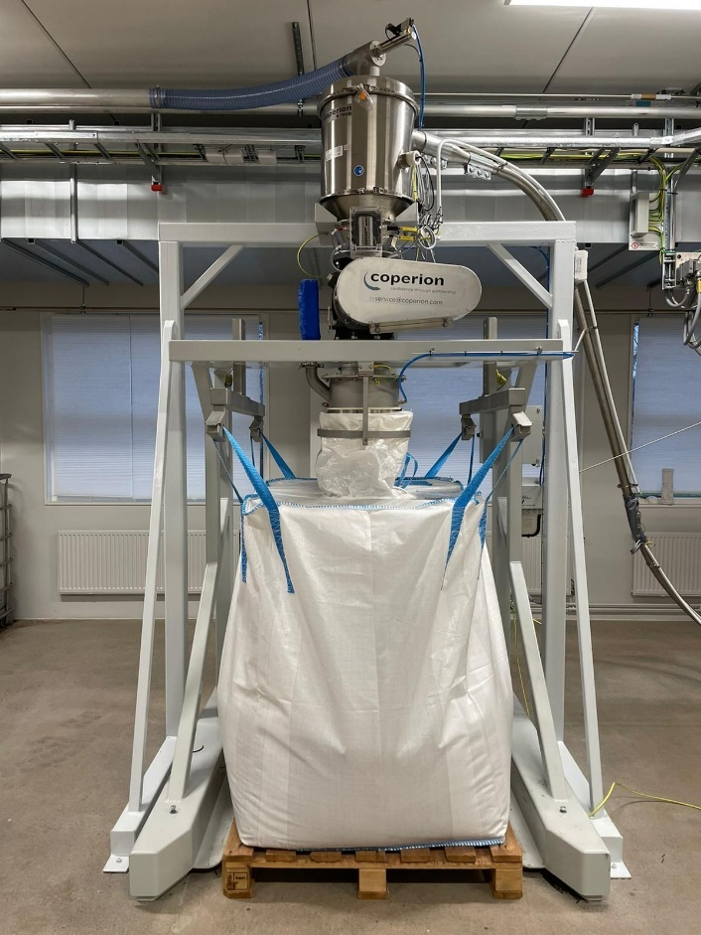
Poste bigbag Coperion pour l’ensachage du RENOL®
Photo : RenCom, Knivsta, Suède

